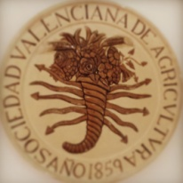
PREMIOS ILUSTRES 2017
Real Sociedad Valenciana de Agricultura y Deportes

Entrega de Premios
Miércoles, 29 de noviembre de 2017 | 20:00 horas
Salón de Actos Casino de Agricultura - Comedias, 12

PREMIOS ILUSTRES 2017

Mérito Empresarial Mérito Agropecuario y M. Natural
ANECOOP SOCIEDAD DE AGRICULTORES DE LA VEGA

Mérito Asistencial Benéfico Mérito Institucional Histórico
AVAPACE ACEQUIA REAL DEL JÚCAR

DESARROLLO DEL ACTO

20,00 horas Recepción de los asistentes

20,15 horas Apertura del acto
D. Manuel Sánchez Luengo, Presidente de la Real Sociedad Valenciana de Agricultura y Deportes.

20,30 horas Entrega de premios

21,00 horas Intervenciones

21,15 horas Clausura del acto
Honorable Señora Dª Elena Cebrián Calvo, Consellera de Agricultura, Medio Ambiente, Cambio Climático y Desarrollo Rural.

21,45 horas Cena

Caballeros: etiqueta / Señoras: traje corto
S.R.C. info@casinodeagricultura.com/ Teléf. 96.351.71.42 -Ext.2.

Patrocinador oficial

